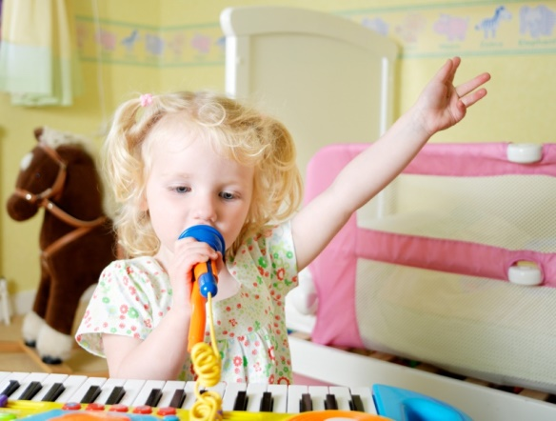

Развитие голоса – важнейший этап в развитии ребёнка.
В детском возрасте голосовые связки очень хрупкие, поэтому охрана детского голоса имеет большое значение.
Основным видом музыкальной деятельности дошкольников является пение, так как пение близко связано с речью и с музыкой.
«Безслухих» детей не бывает, так утверждает кандидат педагогических наук В. Безбородова, есть ребята, у которых ещё не появились музыкальные способности и надо им помочь развиваться: больше слушать музыку, петь, танцевать. Надо создать в семье атмосферу благоприятного отношения к малышам, всячески поощрять их попытки проявить себя в музыке.
Детей нужно приобщать к музыке. Это делает ребёнка добрее, вдумчивее, доставляет детям радость. В тоже время нельзя забывать о некоторых правилах охраны детского голоса.
Голосовые связки ребёнка в 2-3 раза короче, чем у взрослого. Голосовые волокна хрупкие, тонкие, снабжены густой сетью капиллярных сосудов. У входа в гортань голосовые связки имеют специальный резонатор, который усиливает силу звука. Поэтому у детей наблюдается чрезмерно громкое, фальцетное пение. При таком пении ребёнок напрягает мышцы шеи, поднимает плечи, у детей происходит срыв.
- Громкое пение приводит к тому, что нарушается скорость кровопотока по капиллярным сосудам. В наиболее слабых местах стенок капилляров образуется порыв,кровоизлияние и чем больше кричит ребёнок, тем плотнее становятся сгустки крови. Эти уплотнения называются «узелками крикунов» они мешают ребёнку воспроизводить звуки, крайне медленно рассасываются, они могут привести к хрипоте или полной потере голоса.
- Планомерно и соразмерно укреплять и развивать голос ребёнка.
- Необходимо соблюдать, как в саду, так и дома относительную тишину – слуховой режим, нельзя вынуждать ребёнка повышать голос, срываться.
- Ошибкой является включение в репертуар ребёнка песен для взрослых, так как дети, не могут точно передавать мелодию, что приводит к фальшивому пению и нарушает музыкальное восприятие ребёнка. Трудные слова в песне чаще всего детьми не проговариваются и коверкаются, - это приводит к не правильному запоминанию мелодии и слов, что нарушает культуру речи ребёнка. Эти песни надо исключать из репертуара дошкольника, путём переключения внимания на песни более доступные детям.
Примером развития интереса к музыке для детей может служить опыт кандидата педагогических наук В.Белобородовой. Она начала заниматься пением с детьми с раннего возраста, но начать это никогда не поздно.
Способы существуют самые разные: это пение песен с ребёнком, приучение его слушать хорошую музыку в записи, детские музыкальные теле и радио передачи, если возможно, посещение концертов.
Начать можно с того, что постараться войти в круг интересов ребёнка, помочь ему разобраться в жизненных впечатлениях. Постараться вызвать у ребёнка интерес к песне. Желательно петь песни самому родителю, т.к. детям интереснее слушать живую музыку. Когда появляется интерес, дети сами будут стремиться к пению. Заниматься с детьми, желательно не делая долгих перерывов, заинтересовывая детей: связывая пение с жизнью ребёнка.
Необходимо поощрять ребёнка за точное исполнение, но в тоже время нельзя говорить ребёнку, что он плохо поёт и у него что-либо не получается. Это приводит к тому, что у ребёнка пропадает интерес к музыке.
Можно предлагать ребёнку спеть песню для бабушки, для папы и т.д. А также предлагать ребёнку выполнять некоторые музыкальные упражнения.
Например:
- «Спой своё имя»
- «Кто как поёт?» (котенок, птичка, петушок)
- «Спой песенку….» (колобка, поросят, мышонка и т.п.)
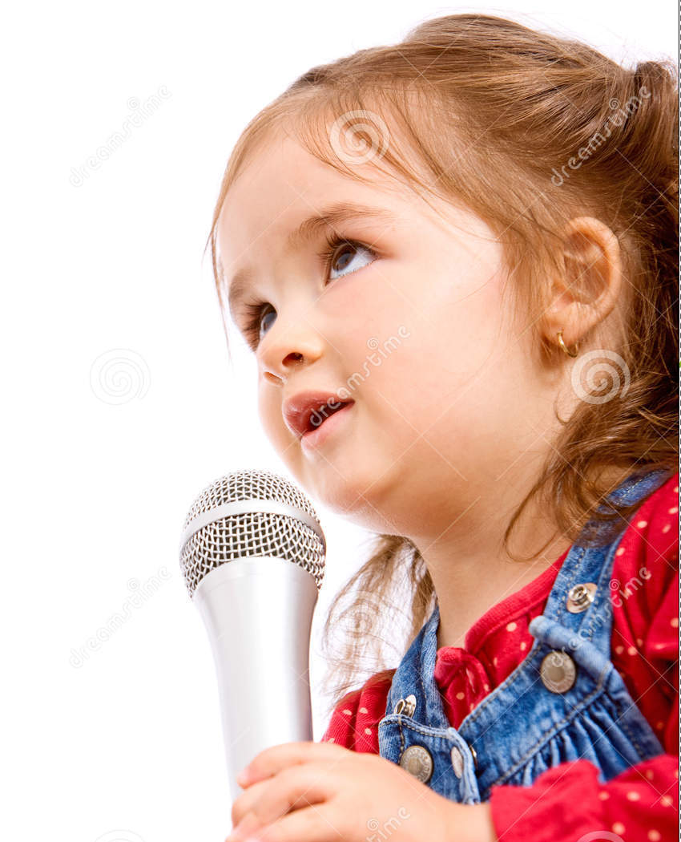
- «Музыкальное эхо»

Советы родителям

- Старайтесь, как можно чаще слушать музыку с детьми, смотреть детские телепередачи, но не злоупотреблять ими.

- С ребёнком разговаривайте ровным тоном, не повышая голос.

- Если ребёнок сильно расшалился и кричит, его нужно успокоить переключить его внимание на более спокойное занятие.

- Не следует поощрять пение песен для взрослых, которые они слышат дома по телевизору и радио.

- Во время простуды старайтесь, чтобы ребёнок как можно меньше разговаривал на улице, не дышал ртом.

- Старайтесь соблюдать речевой режим дома и на улице по дороге домой.

- Пойте не громко.

- Не позволяйте детям петь на улице в холодную или сырую погоду.

- Пойте не очень быстро и не слишком медленно.

- Пытайтесь подчеркнуть интонацией содержание песни: например, колыбельные пойте спокойно, ласково, тихо; весёлые песни – оживлённо.

- Пойте чаще.

- Разучивайте песни "с голоса"; если есть возможность, чередуйте пение с аккомпанементом и пение без музыкального сопровождения.

- Помните: чем понятней ребёнку содержание песни, тем больше она ему нравится.

